7М05112-Геоботаника білім беру бағдарламасының «Фитоиндикация» пәнінен лабораториялық жұмыстар жүргізуге семинарлық методикалық нұсқау

Кіріспе
Семинар сабақтар мақсаты – Магистрлерге ботаника - өсімдіктер туралы ғылымның әртүрлі бөлімдері бойынша ғылыми зерттеулерді ұйымдастыру, іске асыру және жүргізу негіздерін меңгеруі, ботаникалық зерттеулердің әртүрлі микроскопиялық және сипаттамалық әдістерін, далалық және зертханалық жағдайларда өсімдік объектілерімен жұмыс істеудің қазіргі заманғы эксперименттік әдістерін талдау, заманауи аппаратурамен жұмыс істеудің бағыттарын игеруді үйрету.
Ол мақсатқа жету үшін алға қойылған міндеттер:
- өсімдіктер анатомиясы, морфологиясы және репродуктивті биологиясы және өсімдіктер систематикасы саласындағы зерттеулердің заманауи әдістерін игеру;
- дала жағдайында өсімдіктерді зерттеудің әдістемелік тәсілдерін меңгеру;
- өсімдік жамылғысының құрамы бойынша экологиялық жағдайларды бағалаудың индикациялық әдістерін білу;
- өсімдік жамылғысын карталау әдістерін меңгеру.
Ескерту:
Лабораториялық сабақта студенттер кафедраға келіп жіберген сабақтары бойынша материалдар алып танысып, есеп беру керек.

Лабораториялық сабақ № 1 (2сағат)
Тақырыбы: Өсімдік ұлпасына анатомиялық-гистохимиялық зерттеу әдістері
Мақсаты: Өсімдік ұлпасын анатомиялық-гистохимиялық зерттеу әдістерін жүргізу
Обьектілер: Trifolium pratense - Қызылбас беде, Nuphar lutea - Кәдімгі сарытұңғиық, Camellia sp. - Камелия жапырақтарының көлденең кесіндісі
Құрал-жабдықтар: микроскоптар, жүздер, заттық және жабынды әйнектер, сумен тамызғыштар
Объектілері:

Тапсырма:
1. Өсімдіктер жапырақтарының көлденең кесінділерін дайындау.
2. Кестеде көрсетілген сипаттамалардың даму дәрежесіне назар аудара отырып, көлденең кесінділерді ретімен қарастыру.
3. Зерттелген өсімдіктер жапырақтарының анатомиялық құрылымын салу.
4. Гербарий материалынан кесектерді алу. Кесінділерді бояу, оларды бальзамға немесе басқа ортаға салу. Уақытша және тұрақты цитологиялық препараттарды дайындау техникасы.

Су және су-жағалаулық өсімдіктер, жалпы өсімдіктер әлемінде өздерінің морфологиялық, биологиялық және экологиялық ерекшеліктеріне байланысты маңызды орын алады. Өсімдіктердің сулы ортада және жағалаулық аймақта тіршілік етуі оларда ерекше белгілердің түзілуіне әкелді. Су өсімдіктерінің арасында эндемиктер аз кездеседі, бұл судың физикалық-химиялық жағдайымен түсіндіріледі. Бұлар негізінен кең экологиялық амплитудасымен ерекшеленетін тамырсабақты өсімдіктер. Олар өте алуантүрлі жағдайда өсуі мүмкін: тұщы суларда, тұзды суларда, тікелей су ортасында және ылғалды жерлерде – жер үсті формалары түрінде (Г.С.Гигевич, Б.П.Власов, Г.В.Вынаев, 2001).
Су және су-жағалаулық өсімдіктер негізінен көпжылдықтар; біржылдық түрлері аз кездеседі. Көпшілік су өсімдіктері су бетінде гүлдеп, жеміс береді. Су өсімдіктерінің беткі беті олардың массасымен салыстырғанда ұлғайған, бұл ауадан гөрі суда біршама аз оттегі мен басқа да газдарды, минералдық заттарды сіңіруді жеңілдетеді. Денесінің беткі бетінің ұлғаюы ұзын жіңішке жапырақтарының дамуымен, жапырақ тақтасының жіп тәрізді бөліктерге бөлінуімен, жапырақтарының жыртылуы арқылы болады.
Су өсімдіктерінде әртүрлі жапырақтылық (гетерофиллия) күшті дамыған: бір өсімдіктің өзінде ішкі және сыртқы құрылысы бойынша жақсы ажыратылатын су асты, жүзгіш және ауалық жапырақтары болады (2 сурет). Мысалы, су асты жапырақтарында устьица саңылауы болмайды, ал су үстіндегі жүзгіш жапырақтарда устьица жоғарғы бетінде орналасса, ауалық жапырақтардың екі жағында да орналасады.

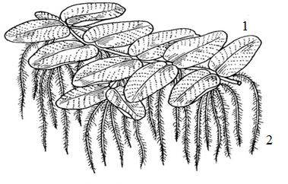
1-су бетіндегі бүтін жүзгіш жапырағы; 2-су астындағы жіптесінді жапырағы

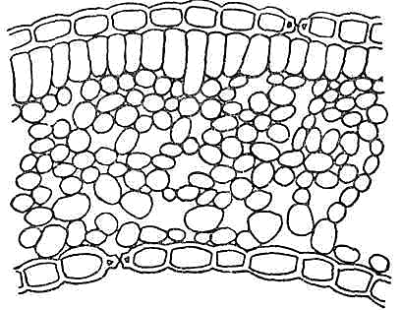
2-сурет. Salvinia natans әртүрлі жапырақтылығы

Суда жарықтың нашар, яғни күңгірт болсада, су өсімдіктерінің көпшілігінде эпидермис клеткаларында хлорофилл болады.
Көлеңкелі жапырақтарының жасушалары, әдетте ірі, мезофилі өте борпылдақ, жасуша-аралық жүйесі жақсы дамыған. Саңылаулары ірі, сирек шашыраңқы; жарық жапырақтарына қарағанда олар жапырақтың тек төменгі жағында орналасқан. Көлеңкелі жапырақтарға төменгі және жоғарғы эпидермиске прозенхималық жасушалартән.

3-сурет. Trifolium pratense (мезофит) жапырағының көлденең кесіндісінің құрылымы [2]

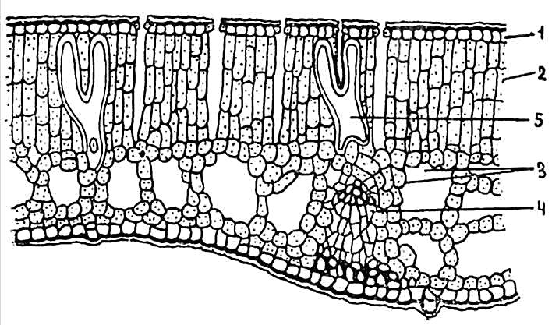

1 – кутикуламен эпидермис; 2 – бағаналы паренхима; 3 – ауа қуыстары мен борпылдақ паренхима; 4 – тамырлы-талшықты шоқ; 5 – идиобластар

4-сурет. Nuphar lutea көлеңкелік жапырағының көлденең кесіндісі [1]

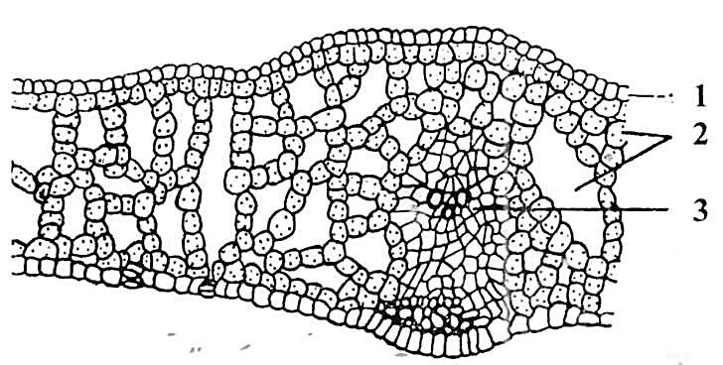

1 – эпидермис; 2 – ауалық қуыстар, 2 – борпылдақ паренхима; 3 - талшықты шоқ

5-сурет. Nuphar lutea су асты жапырағының көлденең кесіндісі [1]

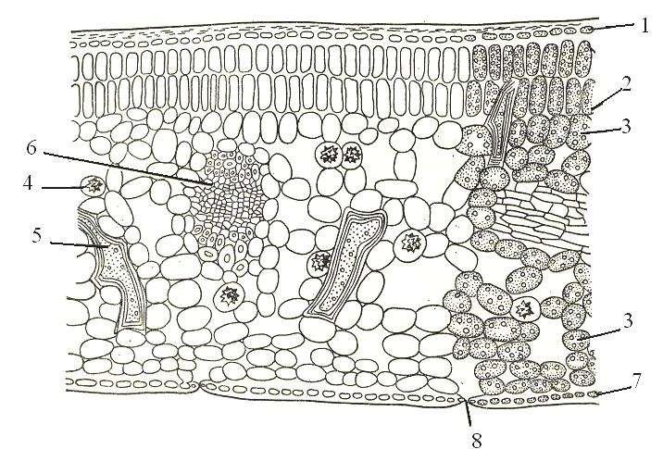

1 –жоғарғы эпидермис, 2 – бағаналы мезофилл; 3 - борпылдақ мезофилл, 4 – друзды жасушалар,5 - склереидтер, 6 – өткізгіш шоқ, 7 – төменгі эпидермис, 8 – саңылау

6-сурет. Camellia sp. жапырағының көлденең кесіндісі [1]

Жарық және көлеңкелі жапырақтардың елеулі айырмашылықтары, сондай-ақ жапырақ тақталарындада байқалады. Су өсімдіктерінің жапырақтары әлсіз жетілген, керісінше аэренхималық қуыстары жақсы дамығандығын 3, 4, 5, 6 суреттерден байқауға болады. Қатты жарықтың жағдайында жапырақ тақтасында хлоропластарсаны көлеңкелі өсімдіктерге қарағанда бірнеше есе артық болады. Бұл жарық жапырақтарда мезофилі қалың болуына байланысты үлкен және хлоропластардың «тығыз толықтырылуы» көлеңкелі жапырақтардан біршама артық. Гелиофилді өсімдіктердің хлоропластары ұсақ және ашық түсті, ал көлеңкелі өсімдіктерде – ірі және қою түсті.
Су ортасының тығыздығының жоғары болуынан жапырақ және сабақтың механикалық элементтері әлсіз дамыған, орталық жүйесіне жақын орналасқандықтан көбінесе иілгіш келеді.

Пысықтау сұрақтары:
- Жапырақтардың қандай анатомиялық құрылым ерекшеліктерінен су өсімдіктерінің сулы аймақтарда өмір сүруге бейімделгені көрінеді?
- Өсімдіктердің қандай сипаттамаларынан ксероморфтық байқалады?
- Саңылаулардың орналасуының қандай экологиялық маңызы бар?

Әдебиеттер тізімі:
- Мухитдинов Н.М., Паршина Г.Н. «Лекарственные растения» учебное пособие Алматы, 2002 76 - 93 беттер
- Әметов Ә.Ә. Ботаника. Алматы: Дәуір, 2005.-512 бет.
- Мухитдинов Н.М., Бегенов А.Б., Айдосова С.С. Өсімдіктер морфологиясы мен анатомиясы, Оқулық, Алматы, 2001. 280 бет.
- Лотова Л. И. Морфология и анатомия высших растений М., 2000. 528 бет.
- Бегенов А.Б., Аметов А.А., Есжанов Б.Е., Абидкулова К.Т., Сатыбалдиева Г.К., Тыныбеков Б.М., Баймурзаев Н.Б., Чилдибаева, Нурмаханова А.С. А.Ж.Методическое руководства по проведению учебной практики по ботанике. Учебное пособие. Алматы.; Қазақ университеті, 2015. – 78 с
- Бегенов А.Б., Аметов А.А., Есжанов Б.Е., Абидкулова К.Т., Нурмаханова А.С., Сатыбалдиева Г.К., Тыныбеков Б.М., Баймурзаев Н.Б., Чилдибаева А.Ж.Ботаника пәнінен оқу тәжірибесін жүргізуге арналған әдістемелік нұсқаулық. Оқу құралы. Алматы.; Қазақ университеті, 2015. – 81 с.
- Назарбекова С.Т., Нурмаханова А.С., Чилдибаева А.Ж.,Тыныбеков Б.М.Альгология Оқу құралы. – Алматы.: Қазақ университеті, 2015. – 206 б.
- Нурмаханова А.С., Чилдибаева А.Ж.,Тыныбеков Б.М.,Назарбекова С.Т.Гидроботаника Оқу құралы. Қазақ университеті, Алматы қ., 2018. 175
- Нурмаханова А.С., Тыныбеков Б.М., Чилдибаева А.Ж., Назарбекова С.Т. Су және су жағалаулық өсімдіктер. Оқу құралы. Алматы, Қазақ университеті 2021.-122б.

Лабораториялық сабақ 2 (2 сағат)

Тақырыбы: Морфологиялық талдау әдістері
Мақсаты: Өсімдіктерге морфологиялық талдау әдістерін жүргізу
Объктілер: Өсімдіктердің тіршілік формалары.
Тапсырма:
- Әр сабақта осы аталған өсімдіктерден 2 – 3 түрін таңдап алып олардың морфологиялық ерекшеліктерін сипаттау.
- И.Г. Серебряковтың өсімдіктердің тіршілік формаларын талдау.
- Өсімдіктердің дәрілік диагностикалық белгілерін білу.
- Фитоценоздың флористикалық құрамы, оны анықтау және сипаттау.
- Экобиоморфты жәнефитоценоздың ценобиондық құрамы.
- Сынақ алаңын салудың және ондағы жұмыстың негізгі кезеңдері

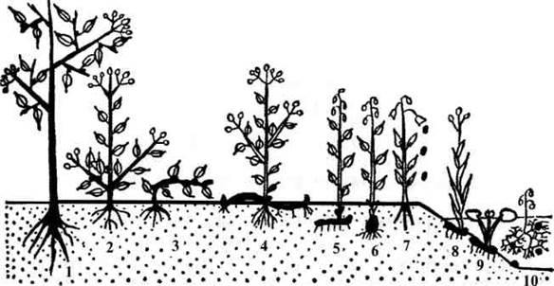

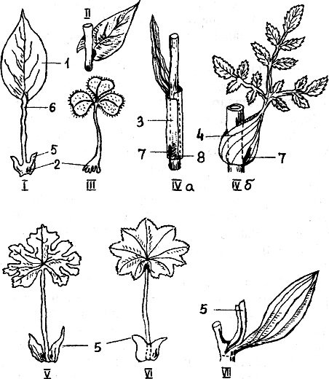

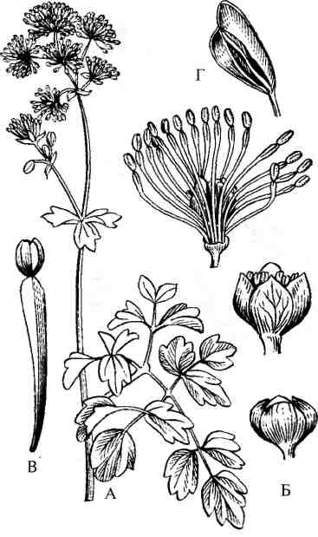

Әдебиеттер тізімі:
- Мухитдинов Н.М., Паршина Г.Н. «Лекарственные растения» учебное пособие Алматы, 2002 76 - 93 беттер
- Әметов Ә.Ә. Ботаника. Алматы: Дәуір, 2005.-512 бет.
- Мухитдинов Н.М., Бегенов А.Б., Айдосова С.С. Өсімдіктер морфологиясы мен анатомиясы, Оқулық, Алматы, 2001. 280 бет.
- Лотова Л. И. Морфология и анатомия высших растений М., 2000. 528 бет.
- Бегенов А.Б., Аметов А.А., Есжанов Б.Е., Абидкулова К.Т., Сатыбалдиева Г.К., Тыныбеков Б.М., Баймурзаев Н.Б., Чилдибаева, Нурмаханова А.С. А.Ж.Методическое руководства по проведению учебной практики по ботанике. Учебное пособие. Алматы.; Қазақ университеті, 2015. – 78 с
- Бегенов А.Б., Аметов А.А., Есжанов Б.Е., Абидкулова К.Т., Нурмаханова А.С., Сатыбалдиева Г.К., Тыныбеков Б.М., Баймурзаев Н.Б., Чилдибаева А.Ж.Ботаника пәнінен оқу тәжірибесін жүргізуге арналған әдістемелік нұсқаулық. Оқу құралы. Алматы.; Қазақ университеті, 2015. – 81 с.
- Назарбекова С.Т., Нурмаханова А.С., Чилдибаева А.Ж.,Тыныбеков Б.М.Альгология Оқу құралы. – Алматы.: Қазақ университеті, 2015. – 206 б.
- Нурмаханова А.С., Чилдибаева А.Ж.,Тыныбеков Б.М.,Назарбекова С.Т.Гидроботаника Оқу құралы. Қазақ университеті, Алматы қ., 2018. 175
- Нурмаханова А.С., Тыныбеков Б.М., Чилдибаева А.Ж., Назарбекова С.Т. Су және су жағалаулық өсімдіктер. Оқу құралы. Алматы, Қазақ университеті 2021.-122б.

Лабораториялық сабақ №3 (2 сағат)

Тақырыбы: Балдырлардың құрылымын зерттеу әдістері
Сабақтың мақсаты: Студенттерді қызыл балдырлардың жоғары маманданған формаларының ерекшеліктерімен, олардың ұрпақ және ядролық фазаларының алмасуымен таныстыру.
Қажетті материалдар: пипетка, инелер, пинцеттер, кестелер, жоба-суреттер. Батрахоспермумның фиксацияланған пробалары, қызыл балдырлардың гербарийлері.
Сабақтың мақсаты: Студенттерді қоңыр балдырлардың жоғары маманданған формаларының ерекшеліктерімен, олардың ұрпақ және ядролық фазаларының алмасуымен таныстыру.
Қажетті материалдар: пипетка, инелер, пинцеттер. Кестелер, жоба-суреттер. Қоңыр балдырлардың гербарийлері.
Тапсырма
- Ламинарияның гетероморфты ұрпақ алмасуының жоба-суретін салу.
- Гербарий материалы бойынша фукустың құрылысын зерттеу және скафидиясын табу.
- Гербарий материалдары бойынша қоңыр балдырлардың өкілдерімен танысу, олардың бір-бірінен айырмашылықтарын табу.
- Батрахоспермумның құрылысын зерттеу, шантранзия – спорофит пен гаметофитке көңіл аудару.
- Полисифонияның ұрпақ алмасуының жоба-суретін салу.
- Гербарий материалдары бойынша қызыл балдырлардың өкілдерімен танысу, олардың бір-бірінен айырмашылықтарын табу.

Бөлім: Қоңыр балдырлар – Phaeophyta
I Класс: Изогенераттылар – Isogeneratophyceae
Туыс: Диктиота - Dictyota
II Класс: Гетерогенераттылар – Heterogeneratophyceae
Туыс: Ламинария - Laminaria
III Класс: Циклоспоралылар – Cyclosporophyceae
Туыс: Фукус - Fucus

Бөлім: Қызыл балдырлар – Rhodophyta
I Класс: Бангиялар – Bangiophyceae
II Класс: Флоридеялар – Florideophyceae
Туыс: Порфиридиум – Porphyridium
Порфира – Porphyra
Бангия – Bangia
Батрахоспермум – Batrachospermum
Полисифония – Polysiphonia
Родимения – Rhodymenia

Қызыл балдырлар бөлімінің барлығы негізінен көп клеткалы, теңіздік, тек кейбіреулері тұщы сулы организмдер. Талломы әртүрлі, олардың мөлшері микроскопиялық, ірі (1 м) болып келеді, түсі де әртүрлі – қызыл, сұр, жасыл, көгілдір. Қарапайым түрлерінде талломы бір клеткалы, бір қатардан тұратын колониялы жіпшелі, ал күрделі түрлерінде бұташық, пластинка немесе жапырақ тәрізді, сабақ тәрізді формаларында көп қабатты. Қызыл балдырларға коккоидты, пальмеллоидты, жіпшелі, пластинкалы, әртүрлі жіпшелі құрылымды таллом тән.
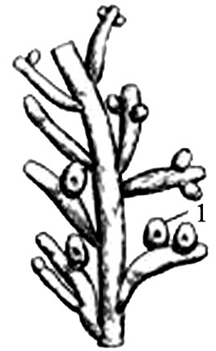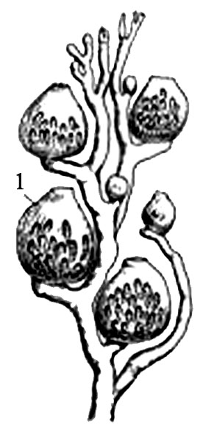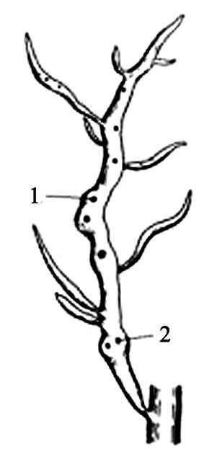
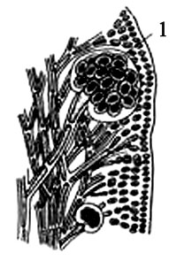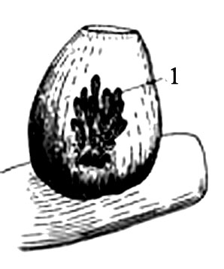
64-сурет. Қызыл балдырлардың жыныссыз көбею органдары: 1-спорангия, 2-моноспоралары

Бангиялар – Bangiophyceae класы бір клеткалы, колониялы, жіпшелі, көп клеткалы, әртүрлі жіпшелі, талломы пластинкалы-паренхиматозды құрылымды. Клеткалары бір ядролы, хоропластары жұлдызшалы, линза тәрізді, пиреноидтары бар, клеткаларының арасында поралары болмайды. Гетероморфты ұрпақ алмасу тән. Талломның паренхималы типті құрылымы тек порфира мен бангияға тән. Карпогоны трихогинасыз. Зигота көп карпоспоралардың түзілуімен ерекшеленеді. Жыныссыз көбеюі моноспоралар арқылы жүреді.

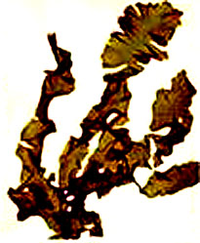
Ланцет жапырақты порфира

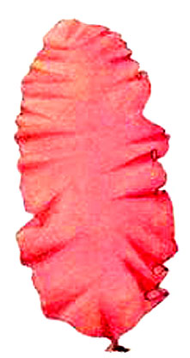
Порфира - Porphyra
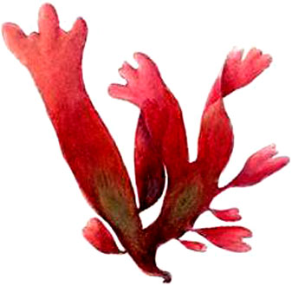
Родимения - Rhodymenia

Қоңыр балдырлар бөліміне теңіздік макроскопиялық балдырлар жатады. Талломы жіпшелі, тармақталған немесе пластинкалы, ұлпалық құрылымды, жоғары сатыдағы өкілдерінде сары-қоңыр түсті, бұтақты жапырақ тәрізді пластинкалы (70-сурет).
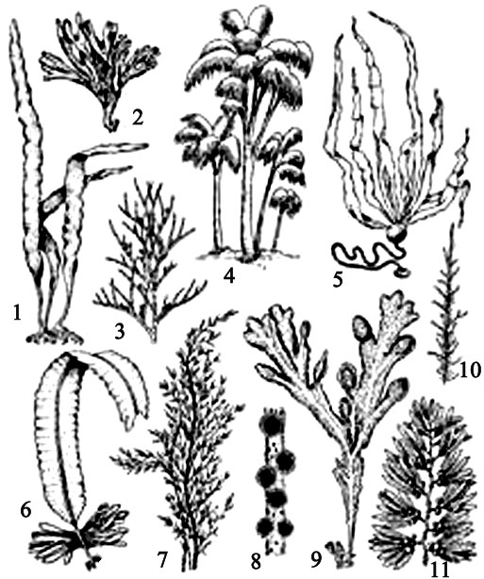
1-ламинария; 2-диктиота; 3-эктокарпус; 4-лессония; 5-нереоцистис; 6-алярия; 7-цистозира; 8-басқа балдырлар бағанындағы элахисталар бұташалары; 9-фукус; 10-диктиосифон; 11-саргассум (3 пен 8-ден басқасы өте кішірейтілген; 3-микроскоп арқылы түсірілген).

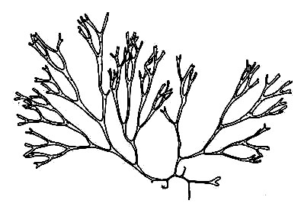
Дихотомиялы диктиота - Dictyota dichotoma

Ламинария – Laminaria туысының биіктігі 6-7 м дейін жететін ірі өсімдік. Қатпары жай немесе ризоидты, бірнеше ірі таспа тәрізді пластинкалы бұтақтанған сағақтан тұрады.
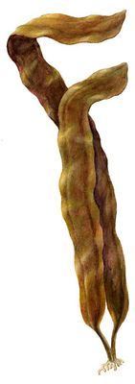
79-сурет. Ламинария - Laminaria

Фукус – Fucus туысы күрделі құрылымды біршама ірі қоңыр балдыр. Оның денесі талломнан тұрады, ол сағаққа, базальды диск пен қатпарға жіктелген (бұлар нағыз сабақ, тамыр және жапырақ емес екендігін ескеру керек). Төбелік өсетін, жалпақ бұтақшалы, ұзындығы 1 м дейін, дихотомиялы бұтақтанған қатпардан тұрады. Тек жынысты жолмен көбейеді. Фукус - диплоидты өсімдік, аталық және аналық гаметалары – гаплоидты

Бұл теңіз балдыры Британ өзен жағалаулық шыңды жағаларында жиі кездеседі. Фукус - суы бірде азаятын, бірде арнадан асып кететін өзен жағалауының қатаң жағдайына жақсы бейімделген.
Фукустың әртүрлі 3 аймақта, немесе терең өзен жағалауларында аймақтық таралған 3 түрі белгілі. Балдырлардың аймақтық таралуы негізінен олардың ауада бола алатын қабілеттілігімен байланысты. Төменде олардың өзен жағалауында таралу орны мен өздерін біле алатын негізгі белгілері көрсетілген.
Fucus spiralis (жалпақ балдыр) тасқынның ең биік белгіленген жерінен жағалауға тастайды. Батырылған күйінде таллом аздап бұрандалы түрле болады.
F. vesiculosus L. (көпіршікті балдыр) – су қайтудың ең төменгі белгісінен. Көпіршікті фукус - Fucus vesiculosus L. латын және грек сөзінен аударғанда phycos – балдыр, латынша vesiculosus, a, um – көпіршікті, vesicula – көпіршік дегенді білдіреді. Ауалық көпіршіктері балдырлардың қалқып тұруын қамтамасыз етеді
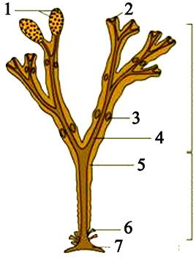
Көп клеткалы Fucus vesiculosus сыртқы құрылысы: 1-скафидийлер, 2-төбелік клетка, 3-ауалық көпіршіктер, 4-қабырғасы, 5-пластинкасы, 6-қосалқы бұтақтану, 7-базальды дискі, 8-қатпары, 9-сағағы

Бұл балдырларда жалпақ бұтақшалы, мөлшері 1 м дейін болатын дихотомиялы бұтақтанған жалпақ қатпары болады. Талломдары грунтқа дискілі сағақшасымен бекінеді. Талломында орталық өзектің екі жағында орналасқан жұп ауалық көпіршіктері болады. Фукустың түрлері бір үйлі немесе екі үйлі. Көбею мүшелері – скафидийлері талломның ұшында орналасып, қалған қатпарынан жуан болып көрінеді. Талломының мұндай бөліктері «рецептакулалар» деп аталады.
Фукустың негізінен екі түрі бар: көпіршікті және бұрышты. Бірақ теңіз емені, шошқа фукус, бүкір фукус деген халықтық атаулары бар, ал дәріханаларда фукус деп аталады. Фукус қоңыр балдырлар тобына, фукустар тұқымдасына жатады. Фукус әдетте теңіз жағалауларында тасқынды қайту аймақтарында, шыңды және тасты топырақтарда үлкен тоғай түзіп өседі.

№ 3 сабаққа арналған пысықтау сұрақтары:
- Қоңыр балдырлардың тіршілігі мен талломы құрылысының ерекшеліктері қандай? Талломның өсуі қалай жүреді?
- Изогенератты балдырларда ядролық фаза мен ұрпақ алмасуы қалай жүзеге асады?
- Гетерогенераттыларда алмасуы қалай жүзеге асады?
- Фукустарда ұрпақ алмасу бар ма? Ядролық фазаның алмасуын салыңыз.
- Қоңыр балдырлардың практикалық маңызы.
- Қызыл балдырлар басқа балдырлар бөлімдерінен қалай ерекшеленеді? Тіршілік ету ортасына байланысты түсі қалай өзгереді?
- Қызыл балдырларда ядролық фазалары мен ұрпақ алмасуы қалай жүреді?
- Бангиялар мен флоридиялардың туыстық байланыстарының ерекше белгілерін атаңыз.
- Қызыл балдырлардың практикалық маңызы қандай?

Әдебиеттер тізімі:
- Әметов Ә.Ә. Ботаника. Алматы: Дәуір, 2005.-512 бет.
- Мухитдинов Н.М., Бегенов А.Б., Айдосова С.С. Өсімдіктер морфологиясы мен анатомиясы, Оқулық, Алматы, 2001. 280 бет.
- Лотова Л. И. Морфология и анатомия высших растений М., 2000. 528 бет.
- Бегенов А.Б., Аметов А.А., Есжанов Б.Е., Абидкулова К.Т., Сатыбалдиева Г.К., Тыныбеков Б.М., Баймурзаев Н.Б., Чилдибаева, Нурмаханова А.С. А.Ж.Методическое руководства по проведению учебной практики по ботанике. Учебное пособие. Алматы.; Қазақ университеті, 2015. – 78 с
- Бегенов А.Б., Аметов А.А., Есжанов Б.Е., Абидкулова К.Т., Нурмаханова А.С., Сатыбалдиева Г.К., Тыныбеков Б.М., Баймурзаев Н.Б., Чилдибаева А.Ж.Ботаника пәнінен оқу тәжірибесін жүргізуге арналған әдістемелік нұсқаулық. Оқу құралы. Алматы.; Қазақ университеті, 2015. – 81 с.
- Назарбекова С.Т., Нурмаханова А.С., Чилдибаева А.Ж.,Тыныбеков Б.М.Альгология Оқу құралы. – Алматы.: Қазақ университеті, 2015. – 206 б.
- Нурмаханова А.С., Чилдибаева А.Ж.,Тыныбеков Б.М.,Назарбекова С.Т.Гидроботаника Оқу құралы. Қазақ университеті, Алматы қ., 2018. 175
- Нурмаханова А.С., Тыныбеков Б.М., Чилдибаева А.Ж., Назарбекова С.Т. Су және су жағалаулық өсімдіктер. Оқу құралы. Алматы, Қазақ университеті 2021.-122б.

Лабораториялық сабақ № 4 (2 сағат)

Тақырыбы: Саңырауқұлақтарды далалық жағдайда зерттеу әдістері
Мақсаты: Өсімдіктер фитопотологиясын зерттеу әдістері
Объктілері: Хитридиомицеттер, Оомицеттер, Зигомицеттер кластары.
Тапсырма:
- Саңырауқұлақтардың талломасы мицелий түрінің ерекшеліктерін сипаттау.
- Экологиясын, таралуын, химиялық құрамын анықтау.
- Ғылыми және халық медицинасында пайдалануымен танысып сипаттау диагностикалық белгілерін анықтау.
- Ауру туғызатын саңырауқұлақтар түрін жіктеп, тізімін құрастыру

Құрылысын талдау. Саңырауқұлақтардың талломасы мицелий, немесе грибница деп аталынады. Мицелий гифа деп аталынатын жіңішке тарамдалған жіпшелерден тұрады. Тӛменгі сатыдағы саңырауқұлақтардың гифаларында кӛлденең перделер болмайды, сондықтанда олар тарамдалған үлкен бір клетка түрінде болады. Ал жоғарғы сатыдағы саңырауқұлақтардың гифалары кӛлденең перделері арқылы клеткаларға бӛлінген болады. Тек аздаған тӛменгі сатыдағы саңырауқұлақтардың клетка қабықшасы целлюлозадан тұрады. Саңырауқұлақтардың кӛпшілігінің гифасының қабықшасының құрамы біршама күрделі болады: тӛменгі сатыдағыларының қабықшасы пектинді заттардан, ал жоғарғы сатыдағыларының - целлюлозаға жақын углеводтардан, және насекомдардың хитиніне ұқсас азоттық заттардан тұрады. Клетка қабықшасының астында протопласт жатады. Ядросы ӛте ұсақ және клеткада 1-2 немесе кӛптен болады. Қор заты ретінде гликоген немесе май тамшылары жиналады, крахмал ешуақытта түзілмейді. Гифалары жоғарғы ұшы арқылы ӛседі. Қолайлы жағдайларда олар ӛте тез ӛседі. Жоғарғы сатыдағы саңырауқұлақтардың гифалары кӛп жағдайда матасып жалған ұлпа-плехтенхима түзеді. Одан келешегінде жыныстық спора дамитын жемісті дене түзіледі. Саңырауқұлақтардың суды бойына ӛткізетін және оны буланудан сақтайтын арнайы тетігі болмайды.
Капустаның ольпидиумы (Oplpіdіum brassіcae) - капустада ӛмір сүретін паразит. Ольпидиуммен зақымданған капустаның кӛшетінің тамыры мен гипокотилінің (подсемядольное колено) бір бӛлігінің сырты қарайып сола (шалбарлана) бастайды. Соған байланысты мұны қаратүбір ауруы деп атайды. Қабықтың клеткасында ольпидиумның талломы кӛп ядролы цитоплазманың бір бӛлігі ретінде кӛрінеді. Олардан формасы шарға ұқсас, түтік тәрізді мойны бар зооспорангилер жетіледі. Осы зооспорангилердің мойындары арқылы сыртқа зооспоралары шығады. Зооспоралар зақымданбаған ӛсімдіктерге жақындап олардын эпидермисіне жабысады содан соң, ӛзінің ішіндегі заттарын осы ӛсімдіктің клеткарына құяды. Сол жерде ольпидиумның ядросы бӛліну арқылы кӛбиіп, алдымен жаңа плазмодилер, содан соң зооспорангилер түзеді. Қолайлы жағдайда альпидиумның ӛмірлік циклы 2-3 күнге созылады. Жыныстық процесі изогамиялы. Гаметалары қосылып, жылжып отыруға қабілетті, екі талшықты зигота түзеді. Зиготада зооспоралар секілді ауруға шалдықпаған ӛсімдікті зақымдай алады, бірақ ол қалың қабықшаға оранып циста түзеді де, қыстап шығады. Ӛсе келе зигота мейоз жолымен бӛлініп плазмодий түзеді. Осы плазмодий келешегінде кӛптеген зооспорангилерге айналады. Синхитриум (Synchytrіum endobіotіcum) - картоптың паразиті. Зооспоралары түйнектің клеткаларына ӛтіп, олардың шамадан тыс үлкеюіне әкеліп соғады. Ұлпаның зақымдалған участогін қоршап тұратын клеткалары бірнеше рет бӛлінеді және олардың қабықшалары сүректеліп қатаяды. Нәтижесінде түйнектерде шорланған ісіктер пайда болады. Мұны рак ауруы деп атайды. Зақымдалған түйнектер кӛп жағдайда ұсақ болады және крахмалды аз жинайды. Жыныссыз жолмен кӛбейгенде синхитриумның ольпидиумнен айырмашылығы сол, оның плазмодиінен біреу емес, керісінше зооспорангилердің тұтастай бір тобы (сорий) пайда болады. Жыныс процесі изогамиялы. Екі талшығы бар зигота картоптың түйнегіне еніп, қалың қабықшамен қапталып цистаға айналады да қыстап шығады. Циста тіршілік қабілетін 20 жылға дейін жоғалтпайды. Зигота ӛскен кезде мейоз процесі жүреді және бір зооспорангия түзеді. Оомицеттер класы (Оомицеты) - Oomycetes Бұл класқа 300-дей түр жатады. Олардың мицелиі кӛп ядролы, кӛп бұтақтанған, мүшеленбеген жіп шумақтарынан (гифалардан) тұрады. Жіп шумақтарының қабықшалары целлюлозадан тұрады, хитині болмайды. Ӛмірінің кӛп бӛлігі гаплоидты жағдайда ӛтеді. Жыныссыз кӛбеюі екі талшығы бар зооспоралар арқылы жүзеге асады. Жыныстық процесі оогамиялы. Зиготасы диплоидты. Ол ӛскен кезде мейоз процесі жүреді. Кӛптеген түрлерінің ӛмірлік циклы сулы ортамен байланысты. Фитофтора (Phytophthora іnfestans) - картоптың жапырағында ӛмір сүретін паразит. Мицелиі жапырақтың мезофиліне еніп жатады. Гифалары (жіп шумақтары) клетка аралық қуыстарында ӛсіп ұлғаяды, содан соң ӛскіншелері (емшекшелері - присоски) арқылы клеткалардың ішіне енеді және олардың ӛлуін жеделдетеді. Устьица қуысы арқылы сыртқа шығып тұратын гипалардың ұштары зооспорангия сабағы болып табылады. Олар бұтақтанып ӛседі және ұштарында зооспорангийлер жетіледі. Осы зооспорангийлер спарангия сағақтарынан бӛлініп, картоптың жапырағына барып түседі. Содан соң олар жапырақтың ұлпасына устьица қуысы арқылы ӛтіп, не жаңа гипалар береді, не болмаса (су тамшысы болған жағдайда) зооспораға айналады. Зооспоралар зақымданбаған жапырақтарды зақымдауға қабілетті болып келеді. Зооспоралар арқылы кӛбеюдің қарқындылығы зооспорангийлермен кӛбеюге қарағанда кӛп жоғары болады. Зооспорангийлері немесе зооспоралары топыраққа түсіп, картоптың түйнектерін зақымдайды. Жыныстық кӛбеюі тек осы саңырауқұлақтың шыққан жерінде - Мексикада ғана белгілі. Ол осы саңырауқұлақтың иесі болып табылатын ӛсімдіктен тыс жерде топырақта жүреді. Гипаларында оогонийлері мен антеридийлері жетіледі. Оогонийінің формасы шар тәрізді болып келеді, оның ішінде бір ядролы жұмыртқа клеткасы жетіледі. Антеридийі бар гипа оогонийге қарай ӛседі. Антеридийдің ӛскіндері поралары арқылы оогонийдің ішіне ӛтіп жұмыртқа клеткасына жетеді. Нәтижесінде антеридийдің ішіндегі затының бір бӛлігі, бір ядросы мен жұмыртқа клеткасына қосылады. Ұрықтанған жұмыртқа клеткасы қабықшамен қапталып, ооспораға айналады. Тыныштық кезеңді басынан ӛткізген соң ооспора мейоз жолымен бӛлініп, зооспорангия түзетін гифаға айналады. Ооспоралары мен мицелийлері ӛсімдіктің қалдықтарында және түйнектерінде қыстап шығады. Зақымдануы топырақ арқылы және түйнектері арқылы жүреді. Зигомицеттер класы (Зигомицеты) – Zygomіcetes Зигомицеттерге 400-дей түр жатады. Олардың мицелилері біртұтас, перделерге бӛлінбеген болып келеді. Гифаларының қабықшаларында хитин болады. Жыныссыз кӛбеюі спорангиоспоралары немесе конидийлері арқылы жүзеге асады. Зооспоралары болмайды. Түрлерінің барлығы жер бетінде ӛседі. Негізгі ӛкілдерінің бірі мукор (Mucor mucedo). Ол нанда, кӛкӛністерде, жылқының тезегінде, кӛңде және басқада кӛптеген органикалық субстраттарда сапрофит ретінде ӛседі. Гифалары біртұтас, перделерге бӛлінбеген, ерекше бұтақталған, кӛп ядролы болып келеді. Жыныссыз кӛбеюі шар тәрізді спорангилердің ішінде пайда болатын споралардың кӛмегімен жүзеге асады. Споралар ылғалды субстратқа түсіп, ӛсіп жаңа гифалар береді. Жыныстық жолмен сирек кӛбейеді. Ол тек физиологиялық жағынан бір-бірінен айқын айырмашылықтары болатын екі мицелий (гетеротальды) қатар ӛскен жағдайда ғана жүзеге асады. Бұл жағдайда мицелийдің гифалары бір-біріне қарама-қарсы бағытта ӛседі де, ұштары жуандап түйіседі. Алайда олардың арасын кӛлденең перделер бӛліп тұрады. Гифалардың түйіскен жерлеріндегі клетка қабықшалары еріп, олардың ішіндегі заттарыда, ядроларыда қосылады. Пайда болған зигота қара түсті қалың қабықшамен қапталады да біраз уақыт тыныштық кезеңін басынан ӛткізеді. Содан соң зигота мейоз жолымен бӛлінеді де ӛседі. Одан ұрықтық гифалар пайда болады. Осындай гифалардың үстінде спорангилер жетіледі, ал олардың ішінде кӛптеген гаплоидты споралар дамиды. Қолайсыз жағдайларда гифалар бірнеше бӛліктерге бӛлінеді, оларды оидии деп атайды. Оидии қалың қабықшамен қапталадыда келешегінде хламидоспораларӛа айналады. Қолайлы жағдай туысымен хламидоспоралар ӛсіп мицелийге айналады.
Әдебиеттер тізімі:
- Әметов Ә.Ә. Ботаника. Алматы: Дәуір, 2005.-512 бет.
- Мухитдинов Н.М., Бегенов А.Б., Айдосова С.С. Өсімдіктер морфологиясы мен анатомиясы, Оқулық, Алматы, 2001. 280 бет.
- Лотова Л. И. Морфология и анатомия высших растений М., 2000. 528 бет.
- Бегенов А.Б., Аметов А.А., Есжанов Б.Е., Абидкулова К.Т., Сатыбалдиева Г.К., Тыныбеков Б.М., Баймурзаев Н.Б., Чилдибаева, Нурмаханова А.С. А.Ж.Методическое руководства по проведению учебной практики по ботанике. Учебное пособие. Алматы.; Қазақ университеті, 2015. – 78 с
- Бегенов А.Б., Аметов А.А., Есжанов Б.Е., Абидкулова К.Т., Нурмаханова А.С., Сатыбалдиева Г.К., Тыныбеков Б.М., Баймурзаев Н.Б., Чилдибаева А.Ж.Ботаника пәнінен оқу тәжірибесін жүргізуге арналған әдістемелік нұсқаулық. Оқу құралы. Алматы.; Қазақ университеті, 2015. – 81 с.
- Назарбекова С.Т., Нурмаханова А.С., Чилдибаева А.Ж.,Тыныбеков Б.М.Альгология Оқу құралы. – Алматы.: Қазақ университеті, 2015. – 206 б.
- Нурмаханова А.С., Чилдибаева А.Ж.,Тыныбеков Б.М.,Назарбекова С.Т.Гидроботаника Оқу құралы. Қазақ университеті, Алматы қ., 2018. 175
- Нурмаханова А.С., Тыныбеков Б.М., Чилдибаева А.Ж., Назарбекова С.Т. Су және су жағалаулық өсімдіктер. Оқу құралы. Алматы, Қазақ университеті 2021.-122б.

Лабораториялық сабақ 5 № (2сағат)

Тақырыбы: Өсімдіктерді анықтау және гербариймен жұмыс жүргізу әдістері
Мақсаты: Табиғатта таралған өсімдіктер түрлерін анықтағыш кілттер арқылы анықтау, өсімдіктері түрлерін анықтау мақстатында гербарий жасау әдістерін игеру
Объктілері: Қазақстан флорасынан жиналған өсімдіктер түрлері
Тапсырма:
- Төменгі сатыдағы өсімдіктер түрлерін анықтау
- Споралы өсімдіктер түрлерін анықтау
- Ашық тұқымдылар, немесе қарағайлар бөлімі (голосеменные, или сосновые) - Gymnospermatophyta, Pіnophyta өкілдерін анықтау
- Жабық тұқымдылар, немесе магнолиофиттер бөлімі (покрытосеменные, или магнолиофиты) - Angіospermatophyta, Magnolіophyta түрлерін анықтау

Құрылысы. Спорофиттері негізінен ағаштар, сиректеу ағаштанған лианалар немесе бұталар. Шӛптесін формалары жоқ. Бүйірінен бұтақтанады, сабағы моноподиальды ӛседі. Сабағы екінші рет қалыңдайды. Кӛптеген түрлерінің түтіктері жоқ, сүрегі тек трахеидтерден тұрады. Сүзгілі (електі) түтіктерінің серіктік клеткалары болмайды. Бір түрлерінің жапырақтары үлкен, тілімделген, папоротник тәрізділердің жапырақтарына ұқсас; ал екіншілерінде олар ұсақ, тұтас, қабыршақ тәрізді, немесе ине тәрізді (қылқанхвоя) болып келеді. Ашық тұқымдылардың аздаған түрлерінен басқасының барлығы мәңгілік жасыл ӛсімдіктер. Тамыр жүйесі кіндік тамырлы. Кіндік тамырында да, жанама тамырларында да микориза түзіледі. Ашық тұқымдылардың негізгі белгілерінің бірі сол, олардың тұқымбүрі (семязачатки), немесе тұқымбүршігі (семяпочки) болады. Тұқымбүрі дегеніміздің ӛзі мегаспорангий, ол ерекше қорғаныш қызметін атқаратын қабықша интегументтпен қапталған. Тұқымбүрлері мегаспорофилдерінде ашық орналасады, олардан ұрықтанғаннан кейін, дән пайда болады. Дәннің пайда болуы ашық тұқымдылардың споралы ӛсімдіктерге қарағанда кӛп мүмкіндікке (артықшылыққа) ие болуын және құрлықта басым болуын қамтамасыз етті.

Құрылысы. Спорофиттерінің ӛмірлік формасы – ағаштар, лианалар, бұталар, шӛптесін ӛсімдіктер (бір-, екі,- және кӛпжылдық). Вегетативтік органдарының микроскопиялық құрылысы олардың гистологиялық элементтерінің алуан түрлілігімен ерекшеленеді. Бұларда трахеидтермен бірге түтіктері де болады. Жабық тұқымдылардың ӛмірінің ұзақтығы әрқилы, 2-3 аптадан бірнеше мыңдаған жылдарға дейін созылады. Кӛп жылдық шӛптесін ӛсімдіктердің жылдың қолайсыз мезгілдерін басынан ӛткізуге мүмкіндік беретін түрі ӛзгерген жер асты вегетативтік органдары - түйнектері, баданалары, тамырсабақтары болады

Пысықтау сұрақтары:
1. Жабық тұқымдылардың ӛмірлік циклі қандай?
2. Гүлдің шығу тегі қандай (эванттық, стробилярлық, теломдық теориялар)?
3. Эванттық теория бойынша аналықтың структурасының қандай белгілері қарапайым болып келеді?
4. Жабық тұқымдылар мен жалаңаш тұқымдыларды қандай белгілеріне қарай ажыратады?
5. Жабық тұқымдыларды қандай кластарға бӛледі және осы кластардың негізгі белгілері қандай?
6. Әрбір тұқымдасты оқып-зертегеннен кейін мына сұрақтарға қалайда жауап беру қажет:
а) Тұқымдастың көлемі қанша?
б) Эволюциялық қатарда тұқымдастың орны қандай?
в) Тұқымдастың өкілдерінің географиялық таралуы қандай?
г) Тұқымдастардың өкілдерінің экологиясы қандай?
д) Тұқымдастардың өкілдерінің вегетативтік және репродуктивтік органдаорының құрылысы қандай?
е) Тұқымдастардың құрамына керетін негізгі туыстар мен түрлер қандай?
ж) Тұқымдастардың өкілдерінің шаруашылықтағы маңызы қандай?

Әдебиеттер тізімі:
- Әметов Ә.Ә. Ботаника. Алматы: Дәуір, 2005.-512 бет.
- Мухитдинов Н.М., Бегенов А.Б., Айдосова С.С. Өсімдіктер морфологиясы мен анатомиясы, Оқулық, Алматы, 2001. 280 бет.
- Лотова Л. И. Морфология и анатомия высших растений М., 2000. 528 бет.
- Бегенов А.Б., Аметов А.А., Есжанов Б.Е., Абидкулова К.Т., Сатыбалдиева Г.К., Тыныбеков Б.М., Баймурзаев Н.Б., Чилдибаева, Нурмаханова А.С. А.Ж.Методическое руководства по проведению учебной практики по ботанике. Учебное пособие. Алматы.; Қазақ университеті, 2015. – 78 с
- Бегенов А.Б., Аметов А.А., Есжанов Б.Е., Абидкулова К.Т., Нурмаханова А.С., Сатыбалдиева Г.К., Тыныбеков Б.М., Баймурзаев Н.Б., Чилдибаева А.Ж.Ботаника пәнінен оқу тәжірибесін жүргізуге арналған әдістемелік нұсқаулық. Оқу құралы. Алматы.; Қазақ университеті, 2015. – 81 с.
- Назарбекова С.Т., Нурмаханова А.С., Чилдибаева А.Ж.,Тыныбеков Б.М.Альгология Оқу құралы. – Алматы.: Қазақ университеті, 2015. – 206 б.
- Нурмаханова А.С., Чилдибаева А.Ж.,Тыныбеков Б.М.,Назарбекова С.Т.Гидроботаника Оқу құралы. Қазақ университеті, Алматы қ., 2018. 175
- Нурмаханова А.С., Тыныбеков Б.М., Чилдибаева А.Ж., Назарбекова С.Т. Су және су жағалаулық өсімдіктер. Оқу құралы. Алматы, Қазақ университеті 2021.-122б.

Лабораториялық сабақ №6 (2 сағат)
Тақырыбы: Өсімдіктердің онтогенезін зерттеу әдістері
Мақсаты: Онтогенетикалық дамудың жекелеген кезеңдеріндегі интродуценттің бейімделуін бағалау және соңғы кезеңдегі интродукцияның сәттілігін қорытынды бағалау. Өсімдіктердің өміршеңдігін бағалау және оларды өсіру перспективаларын талдау.
Объктілері: Өсімдіктердің пісіп жетілген тұқымдары
Тапсырма:
- Латентті кезең. Тұқымның өну кезеңін анықтау
- Прегенеративті кезеңді анықтау
- Генеративті кезеңді анықтау
- Постгенеративті кезеңді анықтау

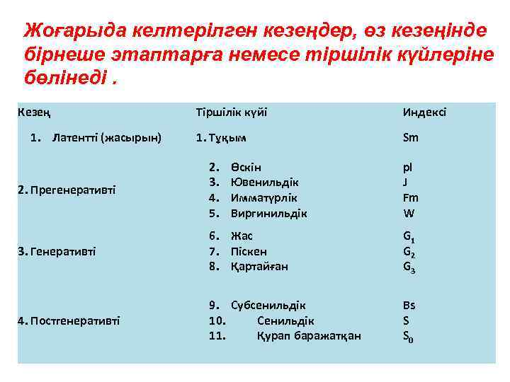

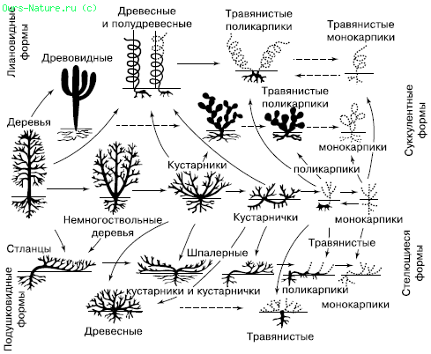

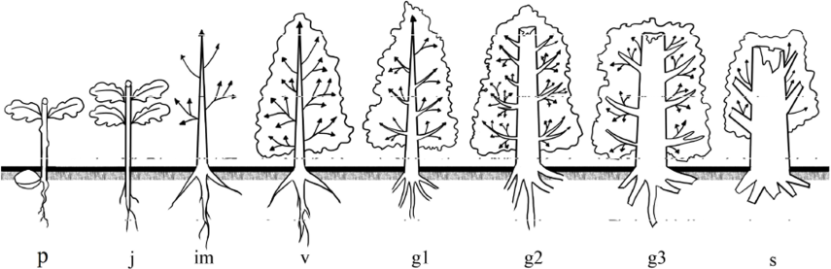

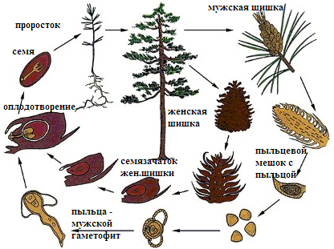

Әдебиеттер тізімі:
- Әметов Ә.Ә. Ботаника. Алматы: Дәуір, 2005.-512 бет.
- Мухитдинов Н.М., Бегенов А.Б., Айдосова С.С. Өсімдіктер морфологиясы мен анатомиясы, Оқулық, Алматы, 2001. 280 бет.
- Лотова Л. И. Морфология и анатомия высших растений М., 2000. 528 бет.
- Бегенов А.Б., Аметов А.А., Есжанов Б.Е., Абидкулова К.Т., Сатыбалдиева Г.К., Тыныбеков Б.М., Баймурзаев Н.Б., Чилдибаева, Нурмаханова А.С. А.Ж.Методическое руководства по проведению учебной практики по ботанике. Учебное пособие. Алматы.; Қазақ университеті, 2015. – 78 с
- Бегенов А.Б., Аметов А.А., Есжанов Б.Е., Абидкулова К.Т., Нурмаханова А.С., Сатыбалдиева Г.К., Тыныбеков Б.М., Баймурзаев Н.Б., Чилдибаева А.Ж.Ботаника пәнінен оқу тәжірибесін жүргізуге арналған әдістемелік нұсқаулық. Оқу құралы. Алматы.; Қазақ университеті, 2015. – 81 с.
- Назарбекова С.Т., Нурмаханова А.С., Чилдибаева А.Ж.,Тыныбеков Б.М.Альгология Оқу құралы. – Алматы.: Қазақ университеті, 2015. – 206 б.
- Нурмаханова А.С., Чилдибаева А.Ж.,Тыныбеков Б.М.,Назарбекова С.Т.Гидроботаника Оқу құралы. Қазақ университеті, Алматы қ., 2018. 175
- Нурмаханова А.С., Тыныбеков Б.М., Чилдибаева А.Ж., Назарбекова С.Т. Су және су жағалаулық өсімдіктер. Оқу құралы. Алматы, Қазақ университеті 2021.-122б.

Лабораториялық сабақ 7 (2 сағат)

Тақырыбы: Интродукциялық зерттеу әдістері
Мақсаты: : Rheum turkestanі дәрілік өсімдігінің интродукциялау жолымен танысып, шипалық қасиеті бар ББЗ жинақталатын мүшелерінің биоморфологиялық ерекшеліктерін сипаттау
Объктілер: Rheum turkestanі дәрілік өсімдігінің интродукциясы
Тапсырма: аталған өсімдіктермен танысып, шипалық қасиеті бар немесе алкалоидтар жиналатын мүшелеріне толық биоморфологиялық анализ жасап, сипаттау. Ол өсімдіктердің интродукциялау жолына, экологиясын, таралу ерекшеліктерін, химиялық құрамын біліп ғылыми және халықтық медициналық қолдануын, ресми тізімге енгендігі немесе әлі кіргізілмегендігін көрсету.
Өсімдіктерді игеру кезінде енгізу әдістерін екіге бөлуге болады
топтар: тұқымқуалаушылық аппаратына тікелей әсер етуді көздемейтін, бірақ барлығына тұрақты және өнімді нысандарды іріктеуді қамтитын әдістер және генетикалық негізге әсер етумен байланысты әдістер өсімдік мүшесі. Әдістердің бірінші тобына мыналар жатады:
1. Өсімдіктерді экологиялық жағдайын ескере отырып, ашық жерде өсіру
қасиеттері.
2. Қолайлы микроклиматтық жағдайларды жасанды түрде жасау
өсімдіктерді өсіру үшін (климатрондар, жылыжайлар, ттраншеялар, қыста жеке қорғаудың әртүрлі әдістері, қазу мәдениеті және т.б.).
3. Өсімдіктердің тіршілік формасын жасанды түрде өзгерту:
А)көпжылдық өсімдік мәдениеті (Өзбекстанның оңтүстігінде лавр);
б) бір жылдық өсімдік мәдениеті (Аджариядағы Хин ағашы);
4. Онтогенездің әртүрлі кезеңдерінде өсімдіктердің дамуына олардың тұрақтылығы мен өнімділігін арттыру үшін әсер ету, оның ішінде келесі әдістер:
а) агротехникалық-Топырақты өңдеудің оңтайлы режимін әзірлеу,
тыңайтқыштар мен суаруды қолдану, арамшөптер мен зиянкестермен күресу; тұрақты тамырларда егу (ауруға, күннің күйуіне және т. б. төзімді басқа түрдің немесе сорттың алма сорттары), генеративті фазаға көшуді жеделдету үшін егу; ағаштарды кесу, шымшу (ағаштарды кесу);
б) биологиялық-фотопериодтық әсер ету, шынықтыру, вернализация;
в) өсуді реттейтін химиялық заттарды - ауксиндерді, гиббереллиндерді, биогендік стимуляторларды, гормондарды, дәрумендерді және т. б. қолдану.;
г) физикалық-ультрадыбыс, биоток, қоршаған ортаны ионизациялау, радиация және т. б.;
д) биоценотикалық - жасанды ценоздағы компоненттерді таңдау.
Әдебиеттер:
Әдебиеттер тізімі:
- Әметов Ә.Ә. Ботаника. Алматы: Дәуір, 2005.-512 бет.
- Мухитдинов Н.М., Бегенов А.Б., Айдосова С.С. Өсімдіктер морфологиясы мен анатомиясы, Оқулық, Алматы, 2001. 280 бет.
- Лотова Л. И. Морфология и анатомия высших растений М., 2000. 528 бет.
- Бегенов А.Б., Аметов А.А., Есжанов Б.Е., Абидкулова К.Т., Сатыбалдиева Г.К., Тыныбеков Б.М., Баймурзаев Н.Б., Чилдибаева, Нурмаханова А.С. А.Ж.Методическое руководства по проведению учебной практики по ботанике. Учебное пособие. Алматы.; Қазақ университеті, 2015. – 78 с
- Бегенов А.Б., Аметов А.А., Есжанов Б.Е., Абидкулова К.Т., Нурмаханова А.С., Сатыбалдиева Г.К., Тыныбеков Б.М., Баймурзаев Н.Б., Чилдибаева А.Ж.Ботаника пәнінен оқу тәжірибесін жүргізуге арналған әдістемелік нұсқаулық. Оқу құралы. Алматы.; Қазақ университеті, 2015. – 81 с.
- Назарбекова С.Т., Нурмаханова А.С., Чилдибаева А.Ж.,Тыныбеков Б.М.Альгология Оқу құралы. – Алматы.: Қазақ университеті, 2015. – 206 б.
- Нурмаханова А.С., Чилдибаева А.Ж.,Тыныбеков Б.М.,Назарбекова С.Т.Гидроботаника Оқу құралы. Қазақ университеті, Алматы қ., 2018. 175
- Нурмаханова А.С., Тыныбеков Б.М., Чилдибаева А.Ж., Назарбекова С.Т. Су және су жағалаулық өсімдіктер. Оқу құралы. Алматы, Қазақ университеті 2021.-122б.

Лабораториялық сабақ 8 (2 сағат)

Тақырыбы: Генофонд және өсімдік селекциясын сақтау әдістері
Мақсаты: Бас ботаникалық бақтағы интродукцияланған өсімдіктердің тізімін құрастыру. Ботаника бақтағы Қызыл Кітапқа енгізілген интродукцияланған өсімдіктерін тізімін құрастыру
Объектілер: Бас ботаникалық бақтағы интродукцияланған өсімдіктердің тізімін құрастыру. Ботаника бақтағы Қызыл Кітапқа енгізілген интродукцияланған өсімдіктерін тізімі
Тапсырма: Бас ботаникалық бақта интродукцияланған дәрілік өсімдіктер түрін таңдап алып оларға толық әсіресе ББЗ жинақталған мүшелеріне толық биоморфологиялық сипаттамасын беру берілген әдебиеттерді, гербарийлерді пайдалана отырып олардың экологиясын, таралуын, химиялық құрамын, ғылыми және халық медицинада пайдалануын көрсету. Ресми тізімге енгендерін нақты көрсету.
Әдебиеттер:
1.Мухитдинов Н.М., Паршина Г.Н., Лекарственные растение, учебние пособия. Алматы, 2002,255-287с.
2. Муравьева Д.А. Фармакотнозия М. «Медицина» 1991, 304-471с.
3.Руководства по работе с лекарственными растениями. Алматы, 1999, 95-132с.
4. Флора Казахстана Алма –Ата 1966. IX – том, 5 -567 с.

Лабораториялық сабақ 9 (2 сағат)

Тақырыбы: Геоботаникалық зерттеу әдістерін талдау
Мақсаты: : Rheum turkestanі дәрілік өсімдігінің интродукциялау жолымен танысып, шипалық қасиеті бар ББЗ жинақталатын мүшелерінің биоморфологиялық ерекшеліктерін сипаттау
Объктілер: Rheum turkestanі дәрілік өсімдігінің интродукциясы
Тапсырма: аталған өсімдіктермен танысып, шипалық қасиеті бар немесе алкалоидтар жиналатын мүшелеріне толық биоморфологиялық анализ жасап, сипаттау. Ол өсімдіктердің интродукциялау жолына, экологиясын, таралу ерекшеліктерін, химиялық құрамын біліп ғылыми және халықтық медициналық қолдануын, ресми тізімге енгендігі немесе әлі кіргізілмегендігін көрсету.
Өсімдіктерді игеру кезінде енгізу әдістерін екіге бөлуге болады
топтар: тұқымқуалаушылық аппаратына тікелей әсер етуді көздемейтін, бірақ барлығына тұрақты және өнімді нысандарды іріктеуді қамтитын әдістер және генетикалық негізге әсер етумен байланысты әдістер өсімдік мүшесі. Әдістердің бірінші тобына мыналар жатады:
1. Өсімдіктерді экологиялық жағдайын ескере отырып, ашық жерде өсіру
қасиеттері.
2. Қолайлы микроклиматтық жағдайларды жасанды түрде жасау
өсімдіктерді өсіру үшін (климатрондар, жылыжайлар, ттраншеялар, қыста жеке қорғаудың әртүрлі әдістері, қазу мәдениеті және т.б.).
3. Өсімдіктердің тіршілік формасын жасанды түрде өзгерту:
А)көпжылдық өсімдік мәдениеті (Өзбекстанның оңтүстігінде лавр);
б) бір жылдық өсімдік мәдениеті (Аджариядағы Хин ағашы);
4. Онтогенездің әртүрлі кезеңдерінде өсімдіктердің дамуына олардың тұрақтылығы мен өнімділігін арттыру үшін әсер ету, оның ішінде келесі әдістер:
а) агротехникалық-Топырақты өңдеудің оңтайлы режимін әзірлеу,
тыңайтқыштар мен суаруды қолдану, арамшөптер мен зиянкестермен күресу; тұрақты тамырларда егу (ауруға, күннің күйуіне және т. б. төзімді басқа түрдің немесе сорттың алма сорттары), генеративті фазаға көшуді жеделдету үшін егу; ағаштарды кесу, шымшу (ағаштарды кесу);
б) биологиялық-фотопериодтық әсер ету, шынықтыру, вернализация;
в) өсуді реттейтін химиялық заттарды - ауксиндерді, гиббереллиндерді, биогендік стимуляторларды, гормондарды, дәрумендерді және т. б. қолдану.;
г) физикалық-ультрадыбыс, биоток, қоршаған ортаны ионизациялау, радиация және т. б.;
д) биоценотикалық - жасанды ценоздағы компоненттерді таңдау.
Әдебиеттер:
Әдебиеттер тізімі:
- Әметов Ә.Ә. Ботаника. Алматы: Дәуір, 2005.-512 бет.
- Мухитдинов Н.М., Бегенов А.Б., Айдосова С.С. Өсімдіктер морфологиясы мен анатомиясы, Оқулық, Алматы, 2001. 280 бет.
- Лотова Л. И. Морфология и анатомия высших растений М., 2000. 528 бет.
- Бегенов А.Б., Аметов А.А., Есжанов Б.Е., Абидкулова К.Т., Сатыбалдиева Г.К., Тыныбеков Б.М., Баймурзаев Н.Б., Чилдибаева, Нурмаханова А.С. А.Ж.Методическое руководства по проведению учебной практики по ботанике. Учебное пособие. Алматы.; Қазақ университеті, 2015. – 78 с
- Бегенов А.Б., Аметов А.А., Есжанов Б.Е., Абидкулова К.Т., Нурмаханова А.С., Сатыбалдиева Г.К., Тыныбеков Б.М., Баймурзаев Н.Б., Чилдибаева А.Ж.Ботаника пәнінен оқу тәжірибесін жүргізуге арналған әдістемелік нұсқаулық. Оқу құралы. Алматы.; Қазақ университеті, 2015. – 81 с.
- Назарбекова С.Т., Нурмаханова А.С., Чилдибаева А.Ж.,Тыныбеков Б.М.Альгология Оқу құралы. – Алматы.: Қазақ университеті, 2015. – 206 б.
- Нурмаханова А.С., Чилдибаева А.Ж.,Тыныбеков Б.М.,Назарбекова С.Т.Гидроботаника Оқу құралы. Қазақ университеті, Алматы қ., 2018. 175
- Нурмаханова А.С., Тыныбеков Б.М., Чилдибаева А.Ж., Назарбекова С.Т. Су және су жағалаулық өсімдіктер. Оқу құралы. Алматы, Қазақ университеті 2021.-122б.

Лабораториялық сабақ 10 (2 сағат)

Тақырыбы: Экологиялық факторлардың мәндерін анықтаудың индикациялық әдістерін талдау
Мақсаты: : Rheum turkestanі дәрілік өсімдігінің интродукциялау жолымен танысып, шипалық қасиеті бар ББЗ жинақталатын мүшелерінің биоморфологиялық ерекшеліктерін сипаттау
Объктілер:
Тапсырма: аталған өсімдіктермен танысып, шипалық қасиеті бар немесе алкалоидтар жиналатын мүшелеріне толық биоморфологиялық анализ жасап, сипаттау. Ол өсімдіктердің интродукциялау жолына, экологиясын, таралу ерекшеліктерін, химиялық құрамын біліп ғылыми және халықтық медициналық қолдануын, ресми тізімге енгендігі немесе әлі кіргізілмегендігін көрсету.
Өсімдіктерді игеру кезінде енгізу әдістерін екіге бөлуге болады
Әдебиеттер:
Әдебиеттер тізімі:
- Әметов Ә.Ә. Ботаника. Алматы: Дәуір, 2005.-512 бет.
- Мухитдинов Н.М., Бегенов А.Б., Айдосова С.С. Өсімдіктер морфологиясы мен анатомиясы, Оқулық, Алматы, 2001. 280 бет.
- Лотова Л. И. Морфология и анатомия высших растений М., 2000. 528 бет.
- Бегенов А.Б., Аметов А.А., Есжанов Б.Е., Абидкулова К.Т., Сатыбалдиева Г.К., Тыныбеков Б.М., Баймурзаев Н.Б., Чилдибаева, Нурмаханова А.С. А.Ж.Методическое руководства по проведению учебной практики по ботанике. Учебное пособие. Алматы.; Қазақ университеті, 2015. – 78 с
- Бегенов А.Б., Аметов А.А., Есжанов Б.Е., Абидкулова К.Т., Нурмаханова А.С., Сатыбалдиева Г.К., Тыныбеков Б.М., Баймурзаев Н.Б., Чилдибаева А.Ж.Ботаника пәнінен оқу тәжірибесін жүргізуге арналған әдістемелік нұсқаулық. Оқу құралы. Алматы.; Қазақ университеті, 2015. – 81 с.
- Назарбекова С.Т., Нурмаханова А.С., Чилдибаева А.Ж.,Тыныбеков Б.М.Альгология Оқу құралы. – Алматы.: Қазақ университеті, 2015. – 206 б.
- Нурмаханова А.С., Чилдибаева А.Ж.,Тыныбеков Б.М.,Назарбекова С.Т.Гидроботаника Оқу құралы. Қазақ университеті, Алматы қ., 2018. 175
- Нурмаханова А.С., Тыныбеков Б.М., Чилдибаева А.Ж., Назарбекова С.Т. Су және су жағалаулық өсімдіктер. Оқу құралы. Алматы, Қазақ университеті 2021.-122б.

Лабораториялық сабақ 11 (2 сағат)

Тақырыбы: Өсімдіктер популяцияны зерттеу әдістері
Мақсаты: : Rheum turkestanі дәрілік өсімдігінің интродукциялау жолымен танысып, шипалық қасиеті бар ББЗ жинақталатын мүшелерінің биоморфологиялық ерекшеліктерін сипаттау
Объктілер: Rheum turkestanі дәрілік өсімдігінің интродукциясы
Тапсырма: аталған өсімдіктермен танысып, шипалық қасиеті бар немесе алкалоидтар жиналатын мүшелеріне толық биоморфологиялық анализ жасап, сипаттау. Ол өсімдіктердің интродукциялау жолына, экологиясын, таралу ерекшеліктерін, химиялық құрамын біліп ғылыми және халықтық медициналық қолдануын, ресми тізімге енгендігі немесе әлі кіргізілмегендігін көрсету.
Өсімдіктерді игеру кезінде енгізу әдістерін екіге бөлуге болады
Әдебиеттер:
Әдебиеттер тізімі:
- Әметов Ә.Ә. Ботаника. Алматы: Дәуір, 2005.-512 бет.
- Мухитдинов Н.М., Бегенов А.Б., Айдосова С.С. Өсімдіктер морфологиясы мен анатомиясы, Оқулық, Алматы, 2001. 280 бет.
- Лотова Л. И. Морфология и анатомия высших растений М., 2000. 528 бет.
- Бегенов А.Б., Аметов А.А., Есжанов Б.Е., Абидкулова К.Т., Сатыбалдиева Г.К., Тыныбеков Б.М., Баймурзаев Н.Б., Чилдибаева, Нурмаханова А.С. А.Ж.Методическое руководства по проведению учебной практики по ботанике. Учебное пособие. Алматы.; Қазақ университеті, 2015. – 78 с
- Бегенов А.Б., Аметов А.А., Есжанов Б.Е., Абидкулова К.Т., Нурмаханова А.С., Сатыбалдиева Г.К., Тыныбеков Б.М., Баймурзаев Н.Б., Чилдибаева А.Ж.Ботаника пәнінен оқу тәжірибесін жүргізуге арналған әдістемелік нұсқаулық. Оқу құралы. Алматы.; Қазақ университеті, 2015. – 81 с.
- Назарбекова С.Т., Нурмаханова А.С., Чилдибаева А.Ж.,Тыныбеков Б.М.Альгология Оқу құралы. – Алматы.: Қазақ университеті, 2015. – 206 б.
- Нурмаханова А.С., Чилдибаева А.Ж.,Тыныбеков Б.М.,Назарбекова С.Т.Гидроботаника Оқу құралы. Қазақ университеті, Алматы қ., 2018. 175
- Нурмаханова А.С., Тыныбеков Б.М., Чилдибаева А.Ж., Назарбекова С.Т. Су және су жағалаулық өсімдіктер. Оқу құралы. Алматы, Қазақ университеті 2021.-122б.
Лабораториялық сабақ 12 (2 сағат)

Тақырыбы: Ботаникалық зерттеулердегі математикалық әдістерін талдау
Мақсаты: : Ботаникалық зерттеулердегі математикалық анализ жасау
Объктілер: Ағаш, бұта, шөптесін өсімдіктер
Тапсырма: Аталған өсімдіктермен танысып, шипалық қасиеті бар немесе алкалоидтар жиналатын мүшелеріне толық биоморфологиялық анализ жасап, сипаттау.
Өсімдіктерді игеру кезінде енгізу әдістерін екіге бөлуге болады
Әдебиеттер тізімі:
- Әметов Ә.Ә. Ботаника. Алматы: Дәуір, 2005.-512 бет.
- Мухитдинов Н.М., Бегенов А.Б., Айдосова С.С. Өсімдіктер морфологиясы мен анатомиясы, Оқулық, Алматы, 2001. 280 бет.
- Лотова Л. И. Морфология и анатомия высших растений М., 2000. 528 бет.
- Бегенов А.Б., Аметов А.А., Есжанов Б.Е., Абидкулова К.Т., Сатыбалдиева Г.К., Тыныбеков Б.М., Баймурзаев Н.Б., Чилдибаева, Нурмаханова А.С. А.Ж.Методическое руководства по проведению учебной практики по ботанике. Учебное пособие. Алматы.; Қазақ университеті, 2015. – 78 с
- Бегенов А.Б., Аметов А.А., Есжанов Б.Е., Абидкулова К.Т., Нурмаханова А.С., Сатыбалдиева Г.К., Тыныбеков Б.М., Баймурзаев Н.Б., Чилдибаева А.Ж.Ботаника пәнінен оқу тәжірибесін жүргізуге арналған әдістемелік нұсқаулық. Оқу құралы. Алматы.; Қазақ университеті, 2015. – 81 с.
- Назарбекова С.Т., Нурмаханова А.С., Чилдибаева А.Ж.,Тыныбеков Б.М.Альгология Оқу құралы. – Алматы.: Қазақ университеті, 2015. – 206 б.
- Нурмаханова А.С., Чилдибаева А.Ж.,Тыныбеков Б.М.,Назарбекова С.Т.Гидроботаника Оқу құралы. Қазақ университеті, Алматы қ., 2018. 175
- Нурмаханова А.С., Тыныбеков Б.М., Чилдибаева А.Ж., Назарбекова С.Т. Су және су жағалаулық өсімдіктер. Оқу құралы. Алматы, Қазақ университеті 2021.-122б.
Лабораториялық сабақ 13 (2 сағат)

Тақырыбы: Өсімдіктердің репродуктивтілігін зерттеу әдістері
Мақсаты: : Өсімдіктер құрамындағы ББЗ жинақталатын мүшелерінің биоморфологиялық ерекшеліктерін сипаттау, өнім беру қабілетін сипаттау, репродуктивтілін анықтау
Объктілер: Дәрілік өсімдіктің репродуктивтілін анықтау
Тапсырма: аталған өсімдіктермен танысып, шипалық қасиеті бар немесе алкалоидтар жиналатын мүшелеріне толық биоморфологиялық анализ жасап, сипаттау. Ол өсімдіктердің интродукциялау жолына, экологиясын, таралу ерекшеліктерін, химиялық құрамын біліп ғылыми және халықтық медициналық қолдануын, ресми тізімге енгендігі немесе әлі кіргізілмегендігін көрсету.
Өсімдіктерді игеру кезінде енгізу әдістерін екіге бөлуге болады
топтар: тұқымқуалаушылық аппаратына тікелей әсер етуді көздемейтін, бірақ барлығына тұрақты және өнімді нысандарды іріктеуді қамтитын әдістер және генетикалық негізге әсер етумен байланысты әдістер өсімдік мүшесі. Әдістердің бірінші тобына мыналар жатады:
1. Өсімдіктерді экологиялық жағдайын ескере отырып, ашық жерде өсіру
қасиеттері.
2. Қолайлы микроклиматтық жағдайларды жасанды түрде жасау
өсімдіктерді өсіру үшін (климатрондар, жылыжайлар, ттраншеялар, қыста жеке қорғаудың әртүрлі әдістері, қазу мәдениеті және т.б.).
3. Өсімдіктердің тіршілік формасын жасанды түрде өзгерту:
А)көпжылдық өсімдік мәдениеті (Өзбекстанның оңтүстігінде лавр);
б) бір жылдық өсімдік мәдениеті (Аджариядағы Хин ағашы);
4. Онтогенездің әртүрлі кезеңдерінде өсімдіктердің дамуына олардың тұрақтылығы мен өнімділігін арттыру үшін әсер ету, оның ішінде келесі әдістер:
а) агротехникалық-Топырақты өңдеудің оңтайлы режимін әзірлеу,
тыңайтқыштар мен суаруды қолдану, арамшөптер мен зиянкестермен күресу; тұрақты тамырларда егу (ауруға, күннің күйуіне және т. б. төзімді басқа түрдің немесе сорттың алма сорттары), генеративті фазаға көшуді жеделдету үшін егу; ағаштарды кесу, шымшу (ағаштарды кесу);
б) биологиялық-фотопериодтық әсер ету, шынықтыру, вернализация;
в) өсуді реттейтін химиялық заттарды - ауксиндерді, гиббереллиндерді, биогендік стимуляторларды, гормондарды, дәрумендерді және т. б. қолдану.;
г) физикалық-ультрадыбыс, биоток, қоршаған ортаны ионизациялау, радиация және т. б.;
д) биоценотикалық - жасанды ценоздағы компоненттерді таңдау.
Әдебиеттер:
Әдебиеттер тізімі:
- Әметов Ә.Ә. Ботаника. Алматы: Дәуір, 2005.-512 бет.
- Мухитдинов Н.М., Бегенов А.Б., Айдосова С.С. Өсімдіктер морфологиясы мен анатомиясы, Оқулық, Алматы, 2001. 280 бет.
- Лотова Л. И. Морфология и анатомия высших растений М., 2000. 528 бет.
- Бегенов А.Б., Аметов А.А., Есжанов Б.Е., Абидкулова К.Т., Сатыбалдиева Г.К., Тыныбеков Б.М., Баймурзаев Н.Б., Чилдибаева, Нурмаханова А.С. А.Ж.Методическое руководства по проведению учебной практики по ботанике. Учебное пособие. Алматы.; Қазақ университеті, 2015. – 78 с
- Бегенов А.Б., Аметов А.А., Есжанов Б.Е., Абидкулова К.Т., Нурмаханова А.С., Сатыбалдиева Г.К., Тыныбеков Б.М., Баймурзаев Н.Б., Чилдибаева А.Ж.Ботаника пәнінен оқу тәжірибесін жүргізуге арналған әдістемелік нұсқаулық. Оқу құралы. Алматы.; Қазақ университеті, 2015. – 81 с.
- Назарбекова С.Т., Нурмаханова А.С., Чилдибаева А.Ж.,Тыныбеков Б.М.Альгология Оқу құралы. – Алматы.: Қазақ университеті, 2015. – 206 б.
- Нурмаханова А.С., Чилдибаева А.Ж.,Тыныбеков Б.М.,Назарбекова С.Т.Гидроботаника Оқу құралы. Қазақ университеті, Алматы қ., 2018. 175
- Нурмаханова А.С., Тыныбеков Б.М., Чилдибаева А.Ж., Назарбекова С.Т. Су және су жағалаулық өсімдіктер. Оқу құралы. Алматы, Қазақ университеті 2021.-122б.
Лабораториялық сабақ 14 (2 сағат)

Тақырыбы: Ботаникадағы картографиялық зерттеу әдістері
Мақсаты: : Геоботаникалық зерттеулерде үлгілерді жинауға бағытталған барлық экспедициялар мұқият жоспарланып, ботаникалық картографиялық әдістерді жүргізу әдістерін игеру
Объктілер: карта сызбасын құрастыру
Тапсырма:
- Геоботаникалық карта жасау.
- Табиғи картаға аңыз жасау. Оның негізінде жекелеген түрлерін орналастыру карталарын жасау (көшірме). Бұл карталарды визуалды, графикалық, карто - және морфометриялық талдау.
- Морфологияда, анатомияда және популяциялық ботаникада карталарды талдау әдістерін қолдану мүмкіндіктері.
- Палетканы қолдана отырып, жапырақтардың ауданын және тамырлардың жалпы ұзындығын өлшеу.
- Анатомиялық суреттердегі немесе микрофотографиядағы ұлпалардың арақатынасын бірдей әдіспен талдау.
- Жапырақ контурының ұзындығын өлшеу және контурдың орамдылығы, дәрежесі сияқты морфометриялық көрсеткіштерді есептеу
- Карта сызбасының әдісімен іргелес квадраттардағы тығыздықты есепке алу деректері бойынша ценопопуляцияда жеке тұлғалардың орналасуын талдау

Геоботаникалық зерттеулерде үлгілерді жинауға бағытталған барлық экспедициялар мұқият жоспарлануы керек, әсіресе өз елінен тыс жерлерге немесе шалғай аймақтарға. Үлгілерді жинауға және әкетуге құқық беретін барлық рұқсаттардың алынуы өте маңызды (әсіресе шетелден). Жақсы кептірілген және жапсырмаланған үлгілердің аз саны көптеген сәтсіз жасалған үлгілерге немесе жапсырмасыз үлгілерге қарағанда үлкен мәнге ие! Әр коллекцияны жинау кезінде келесі талаптарды сақтау керек: — коллекция зерттелетін популяцияның түрлік әртүрлілігін мүмкіндігінше толық көрсетуі керек және өсімдіктердің өзгеру спектрін көрсетуі керек; — әр жиналған үлгіні сипаттайтын нақты далалық жазбалар болуы керек (коллектор, нөмірі, күні, Орналасқан жері, мекен-жайы және кептіру кезінде жоғалуы мүмкін өсімдік әдеттерінің кез-келген белгілері); - коллекция жақсы кептіріліп, Гербарийде әрі қарай зерттеу үшін сақталуы керек. ХХ ғасырдың аяғында әлемдік қауымдастық адамзаттың өмір сүруі мен тұрақтылығының негізгі факторларының бірі ретінде қабылдаған биоәртүрлілікті сақтау мәселесі сенімді және іс жүзінде таусылмайтын ақпарат алудың маңызды және алмастырылмайтын көздерінің бірі болып табылатын табиғи-тарихи коллекцияларды, атап айтқанда гербарийлерді сақтау және құрумен тығыз байланысты. Ғылыми коллекциялардың негізгі өлшемдеріне сәйкес келетін гербарий коллекциялары мемлекеттің ұлттық қазынасы болып табылады (Павлинов, Россолимо, 1992).
Әдебиеттер тізімі:
- Әметов Ә.Ә. Ботаника. Алматы: Дәуір, 2005.-512 бет.
- Мухитдинов Н.М., Бегенов А.Б., Айдосова С.С. Өсімдіктер морфологиясы мен анатомиясы, Оқулық, Алматы, 2001. 280 бет.
- Лотова Л. И. Морфология и анатомия высших растений М., 2000. 528 бет.
- Бегенов А.Б., Аметов А.А., Есжанов Б.Е., Абидкулова К.Т., Сатыбалдиева Г.К., Тыныбеков Б.М., Баймурзаев Н.Б., Чилдибаева, Нурмаханова А.С. А.Ж.Методическое руководства по проведению учебной практики по ботанике. Учебное пособие. Алматы.; Қазақ университеті, 2015. – 78 с
- Бегенов А.Б., Аметов А.А., Есжанов Б.Е., Абидкулова К.Т., Нурмаханова А.С., Сатыбалдиева Г.К., Тыныбеков Б.М., Баймурзаев Н.Б., Чилдибаева А.Ж.Ботаника пәнінен оқу тәжірибесін жүргізуге арналған әдістемелік нұсқаулық. Оқу құралы. Алматы.; Қазақ университеті, 2015. – 81 с.
- Назарбекова С.Т., Нурмаханова А.С., Чилдибаева А.Ж.,Тыныбеков Б.М.Альгология Оқу құралы. – Алматы.: Қазақ университеті, 2015. – 206 б.
- Нурмаханова А.С., Чилдибаева А.Ж.,Тыныбеков Б.М.,Назарбекова С.Т.Гидроботаника Оқу құралы. Қазақ университеті, Алматы қ., 2018. 175
- Нурмаханова А.С., Тыныбеков Б.М., Чилдибаева А.Ж., Назарбекова С.Т. Су және су жағалаулық өсімдіктер. Оқу құралы. Алматы, Қазақ университеті 2021.-122б.
Лабораториялық сабақ 15 (2 сағат)

Тақырыбы: Ботаникалық зерттеу әдістердің табыстылығын бағалау әдістемесі
Мақсаты: : Дәрілік өсімдігінің интродукциялау жолымен танысып, шипалық қасиеті бар ББЗ жинақталатын мүшелерінің биоморфологиялық ерекшеліктерін сипаттау
Объктілер: Дәрілік өсімдіктер
Тапсырма:
Әдебиеттер тізімі:
- Әметов Ә.Ә. Ботаника. Алматы: Дәуір, 2005.-512 бет.
- Мухитдинов Н.М., Бегенов А.Б., Айдосова С.С. Өсімдіктер морфологиясы мен анатомиясы, Оқулық, Алматы, 2001. 280 бет.
- Лотова Л. И. Морфология и анатомия высших растений М., 2000. 528 бет.
- Бегенов А.Б., Аметов А.А., Есжанов Б.Е., Абидкулова К.Т., Сатыбалдиева Г.К., Тыныбеков Б.М., Баймурзаев Н.Б., Чилдибаева, Нурмаханова А.С. А.Ж.Методическое руководства по проведению учебной практики по ботанике. Учебное пособие. Алматы.; Қазақ университеті, 2015. – 78 с
- Бегенов А.Б., Аметов А.А., Есжанов Б.Е., Абидкулова К.Т., Нурмаханова А.С., Сатыбалдиева Г.К., Тыныбеков Б.М., Баймурзаев Н.Б., Чилдибаева А.Ж.Ботаника пәнінен оқу тәжірибесін жүргізуге арналған әдістемелік нұсқаулық. Оқу құралы. Алматы.; Қазақ университеті, 2015. – 81 с.
- Назарбекова С.Т., Нурмаханова А.С., Чилдибаева А.Ж.,Тыныбеков Б.М.Альгология Оқу құралы. – Алматы.: Қазақ университеті, 2015. – 206 б.
- Нурмаханова А.С., Чилдибаева А.Ж.,Тыныбеков Б.М.,Назарбекова С.Т.Гидроботаника Оқу құралы. Қазақ университеті, Алматы қ., 2018. 175
- Нурмаханова А.С., Тыныбеков Б.М., Чилдибаева А.Ж., Назарбекова С.Т. Су және су жағалаулық өсімдіктер. Оқу құралы. Алматы, Қазақ университеті 2021.-122б.

